附件2：

**重考成绩录入操作步骤**

**登录教务系统**[**https://uems.sysu.edu.cn/jwglxt/**](https://uems.sysu.edu.cn/jwglxt/)

1.点击“成绩管理-教师成绩管理-缓考补考成绩录入”

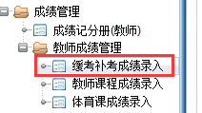

2.由教师根据需要选择按学生单个录入或按课程录入。

（1）按学生单个录入，输入学号，点击查询，即可录入该生的重考总评成绩。

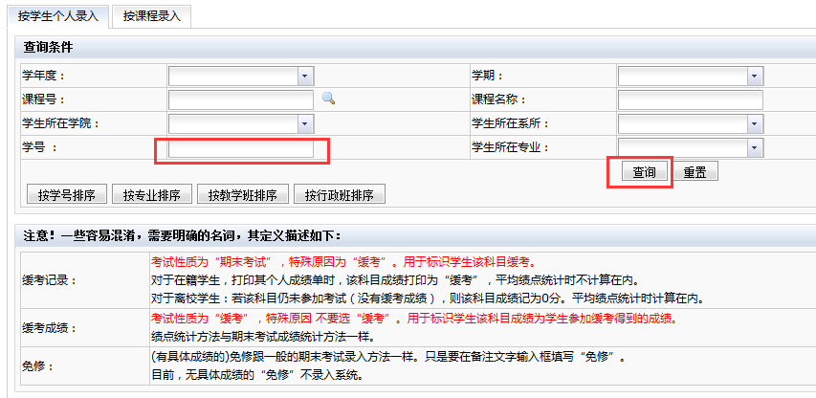

（2）按课程录入，选择开课学年、学期，点击查询，出来该学期有不及格学生的任教科目列表，选择某课程点击“录入成绩”即可进行批量录入不及格学生重考的总评成绩。

